

Trappes, le *(date de la poste)*

Cher(e) Ami(e),

Notre prochaine Assemblée générale aura lieu le **dimanche 19 septembre 2021** à 9h30 **à PORTICCIO près d’Ajaccio en Corse** à l’hôtel-club Marina Viva**.**  La participation à l’assemblée elle-même est gratuite.Cependant comme à l’accoutumée il est prévu, pour celles et ceux qui le désirent, un séjour touristique dont le coût est le suivant :

**COUT DU SEJOUR AAM HORS TRANSPORT (domicile-Corse)**

|  |  |  |
| --- | --- | --- |
| **Coût par personne** | **En chambre double** | **En chambre seule** |
| Séjour du samedi 18 septembre repas du soir au samedi 25 septembre petit déjeuner. | **950 €** | **1110 €** |

L’option transport par avion entre le continent et la Corse peut être assurée par notre voyagiste moyennant un supplément par personne au départ de Paris, Nantes, Bordeaux ou Toulouse de 285€, de Marseille ou Lyon de 180 €

Le prix du transport par avion est donné à titre indicatif et pourra être revu en fonction du nombre de voyageurs par aéroport et de la conjoncture économique. Il vous est possible d’acheter un billet par vous-mêmes auprès d’une compagnie low-cost de votre choix.

Si vous venez en Corse par bateau notre voyagiste pourra aussi se charger de l’option transport avec un prix réduit.

**INSCRIPTION AU SEJOUR ET ACOMPTES**

Nous vous demandons de vous préinscrire **avant le 12 février 2021**.

|  |  |  |
| --- | --- | --- |
| **Versements par personne** | **Chambre double** | **Chambre simple** |
| Pré-inscription  Avant le **12 février 2021** | 40 € | 40 € |
| Inscription définitive et versement du premier acompte avant **le 9 avril 2021** | 300 € | 356 € |
| Versement du deuxième acompte  avant **le 25 juin 2021** | 300 € (1) | 356 € (1) |
| Versement du solde  avant **le 15 août 2021** | 1. € | 358 € |

1. Si vous prenez l’option transport le supplément correspondant sera à ajouter au deuxième acompte, son montant vous sera précisé avant la date limite de versement.

Une assurance annulation pour cas de force majeure, sur justificatif, sera souscrite et réglée par l'AAM auprès de notre voyagiste Corsica Exclusive.

Vous pouvez obtenir plus de détails sur votre séjour auprès de notre collègue AAM en charge de l’organisation en Corse :

**Jean-Paul Giorgetti, Domaine de Paviglia, A Stalla, 20117 CAURO**

**mail :** [**jeanpaul.giorgetti@free.fr**](mailto:jeanpaul.giorgetti@free.fr) **tél : 06 63 24 96 31**

[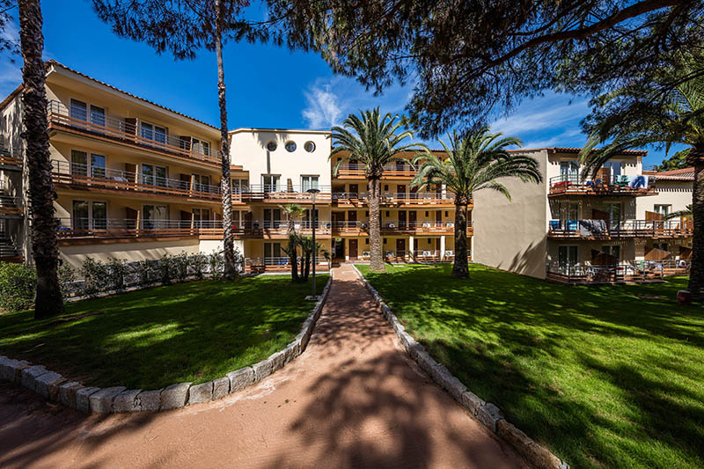](http://www.marinaviva.fr/wp-content/uploads/2017/02/environnement_7.jpg)

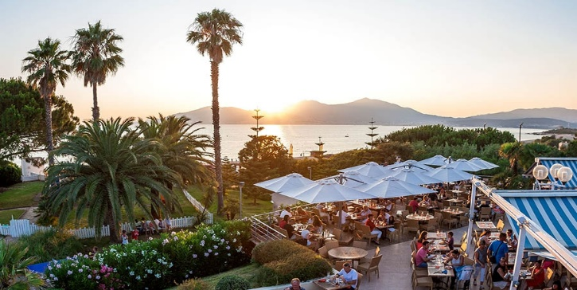

|  |  |
| --- | --- |
| Hôtel MARINA VIVA  D55  20166 PORTICCIO  Tél : 04 95 25 25 58 | Localisation :  A 12 minutes de l’aéroport international d’Ajaccio, et à 17 minutes du port, Parking privé gratuit selon disponibilités. |

Programme

|  |  |
| --- | --- |
| Résultat de recherche d'images pour "marina viva" | **JOUR 1 : VOTRE REGION – AJACCIO RIVE SUD.** ***Arrivée à Ajaccio tout au long de la journée*, déjeuner libre à la charge des participants.**  Navette aéroport assurée par l’hôtel.  Accueil par l'équipe du "Marina Viva".  Apéritif de bienvenue en **fin de journée** puis dîner, animation ou soirée libre. |
|  | **JOUR 2 : ASSEMBLEE GENERALE. Le matin après le petit déjeuner**, Assemblée générale, libre pour ceux et celles qui ne participeront pas à l’AG (Le site de vacances est au centre de la cité balnéaire de Porticcio en bord de plages sur un domaine de 10 hectares). Déjeuner au centre à 13h00, excursion marine commentée l’après-midi vers les îles Sanguinaires, retour en fin d’après-midi, en soirée, conférence, apéritif **suivi d’un dîner gourmand, soirée musicale.** |
|  | **JOUR 3 :**  V**isite commentée de la ville d’Ajaccio (par bus à ciel ouvert)** capitale régionale de l’île. Maison Bonaparte, cathédrale, jardin de la collectivité, shopping au marché dans la vieille ville, … « déjeuner au restaurant i sanguinari », **Visite de la centrale solaire de Vignola puis**  visite du centre météo Ajaccio Campo dell’oro. Retour au centre, diner, animation ou soirée libre. |
|  | **JOUR 4 : Découverte de l’intérieur de l’île, vallée du Taravo, village de Zevaco** avec visite d’une exploitation de charcuterie chez Angeot, en chemin stop à l’atelier de fabrication d’huiles essentielles, retour au centre, plage, dîner, animation ou soirée libre. |
| Image associée | JOUR 5 : Découverte du golfe de Porto et de la réserve de Scandola - Bateau au départ de Porticcio, excursion pour la journée – déjeuner au port de Girolata. Retour en fin de journée, dîner au centre, animation ou soirée libre. Si conditions météo favorables ! |
|  | **JOUR 6 : Découverte archéologique, Filitosa, Pont génois**, déjeuner et visite du site archéologique de Filitosa, visite et déjeuner aux bains d’eaux chaudes de Caldane. Au retour, arrêt au pont génois de « Spin à Cavallu », retour au centre le soir, dîner, animation ou soirée libre. |
|  | **JOUR 7 : Journée excursion à Bonifacio (bus)** avec escale à **Sartène** à l’aller, déjeuner à Bonifacio, sortie bateau vers les grottes marines, retour escale à Rocapina, retour par la côte, dîner au centre, animation ou soirée libre (Possibilité de se rendre en navette maritime à Ajaccio shopping de nuit) |
|  | **JOUR 8 : retour après petit déjeuner suivant horaires**  Navette aéroport assurée par l’hôtel. |

******………………………………………………………………………………………………………………….

**FICHE et CHEQUE (libellé à l’ordre de l’AAM) à RETOURNER à notre trésorier**

**Jean-Louis Plazy, Mas de Payan, 13310 Saint Martin de Crau**

[jean-louis.plazy@orange.fr](mailto:jean-louis.plazy@orange.fr) tel : 06 61 54 12 47

Mme, M………………………………………………………………………………………………………………………………….

Adresse ………………………………………………………………………………………………………………………………….

Mail……………………………………… @................................................Téléphone : ........................................................

Souhaite s’inscrire au séjour associé à l’assemblée générale de l’AAM

Sera accompagné par……………………………………………………………………………………………………….

Ci-joint un chèque d’acompte de pré-inscription d’un montant de 40€ x nb de personnes soit : €

Le paiement peut être aussi effectué par virement sur le compte de l’AAM (l’IBAN peut être obtenu sur demande à [anciensmeteos@gmail.com](mailto:anciensmeteos@gmail.com) ) dans ce cas la fiche doit être retournée par mail ou courrier au trésorier.

* Souhaite une **chambre double** à un grand lit **□** à deux lits séparés **□**
* Souhaite une **chambre seule** □ mais peut partager une chambre double avec un autre participant **□**

(Le nombre de chambres simples est limité, priorité est donnée aux chambres partagées)

* Souhaite arriver par ses propres moyens **□**
* Souhaite souscrire à l’option transport Continent-Corse et retour via le voyagiste de l’AAM **□**

En avion au départ de Paris **□** Toulouse  **□**  Bordeaux **□**  Nantes **□**  Marseille **□**  Lyon **□**

En bateau au départ de Marseille **□**  Toulon **□**